Zmiešané číslo
- typ čísla zložený z dvoch častí – celej a zlomkovej (v základnom tvare a menšej ako 1)
- príklady: 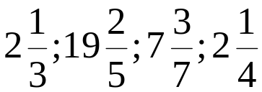
- nájdete ho v bežnom vyjadrení: dva a pol metra, sedem a trištvrte, ... prípadne v kuchárskych knihách: 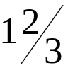 šálky múky, 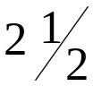 kila orechov, ...
- je vždy väčšie ako celok – teda ako jedna

Ako urobíme zo zmiešané čísla zlomok?
Príklad: 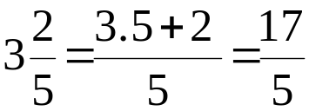
Napíšeme si zlomkovú čiaru a do menovateľa opíšeme menovateľa zo zlomkovej časti zmiešaného čísla. V čitateli urobíme súčin celej časti zmiešaného čísla a menovateľa a nakoniec k súčinu pripočítame čitateľa zo zlomkovej časti zmiešaného čísla.
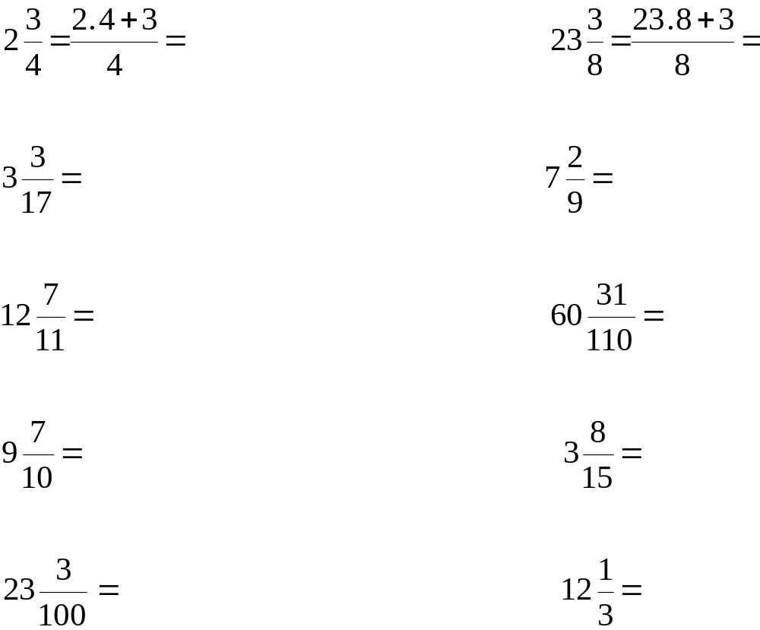
Ako urobíme zo zlomku zmiešané číslo?
- túto operáciu môžeme urobiť len tzv. nepravého zlomku – teda zlomku väčšieho ako 1 (číslo v čitateli je väčšie ako číslo v menovateli)

Príklad: 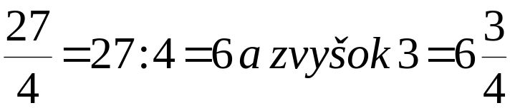
Vydelíme čitateľa menovateľom tak, aby sme dostali zvyšok. Celou časťou potom v zmiešanom čísle bude neúplný podiel. Zlomková časť bude mať v menovateli menovateľa z pôvodného zlomku a do čitateľa zapíšeme zvyšok po delení.